**知识点3蛋白质与核酸**



1.蛋白质的基本组成单位——氨基酸

(1)元素组成： ，有的含有S等元素。

(2)结构特点：在每个氨基酸分子中，至少都含有一个 （ ）和一个 （ ），并且都有一个氨基和一个羧基与同一个碳原子相连接，这个碳原子还分别与一个 、一个 相连接。

(3)结构通式： 。

(4)种类：常见的有20种。根据是否能在人体内合成，分为 （必须从外界环境中获取）和 。

(5)决定氨基酸种类和理化性质的是 。

2.蛋白质的形成过程

①

②

③

④

氨基酸 二肽 三肽 多肽 蛋白质

(1)①过程都称为 ，H2O中H的来源： ，H2O中O的来源： 。

(2)①②③过程形成的化学键名称叫 。

(3)③→④通过 ，进一步形成具有一定的 的蛋白质。

3．蛋白质的结构和功能及其多样性

(1)蛋白质结构具有多样性的原因：组成肽链的氨基酸在 的不同，以及构成蛋白质的肽链在 和 上的千差万别。

(2)蛋白质的功能：蛋白质参与组成细胞和生物体的各种 ，并具有 如胃蛋白酶、运输如 、运动、防御如 、和调控如 等生理功能。

4.检测生物组织中的蛋白质

(1)试剂：质量浓度为0.1 g/mL的NaOH溶液和质量浓度为0.01 g/mL的CuSO4溶液，这两种溶液配合使用，称为 试剂。

(2)实验原理：在牛奶等蛋白质样液中加入NaOH溶液后，试管中的溶液呈 ， 与Cu2＋形成 的复杂化合物。

5．核酸的结构和种类

(1)组成元素： 。

(2)基本组成单位： 。

(3)种类：

|  |  |  |
| --- | --- | --- |
| 核酸种类 | RNA | DNA |
| 初步水解产物 |  |  |
| 彻底水解产物 |  |  |
| 结构 | 一般为单链 | 一般由两条链组成，规则的双螺旋结构 |
| 分布 |  |  |

1. 核酸的功能：核酸是生物体中储存与传递 的生物大分子，在生物体的

和 中具有十分重要的作用。

例1．已知21种氨基酸的平均相对分子质量为128，图中二硫键（-S-S-）形成时会脱去两个氢。图1为某蛋白质的肽链结构示意图（其中数字表示氨基酸序号），图2为部分肽链放大示意图。回答下列问题：

(1)图1所示的化合物由氨基酸脱去 个水分子形成，这样的结合方式叫做 。

(2)图2中所示氨基酸的R基有 （填序号），图2中的肽键有 个；图2所示的结构中含有 种氨基酸。

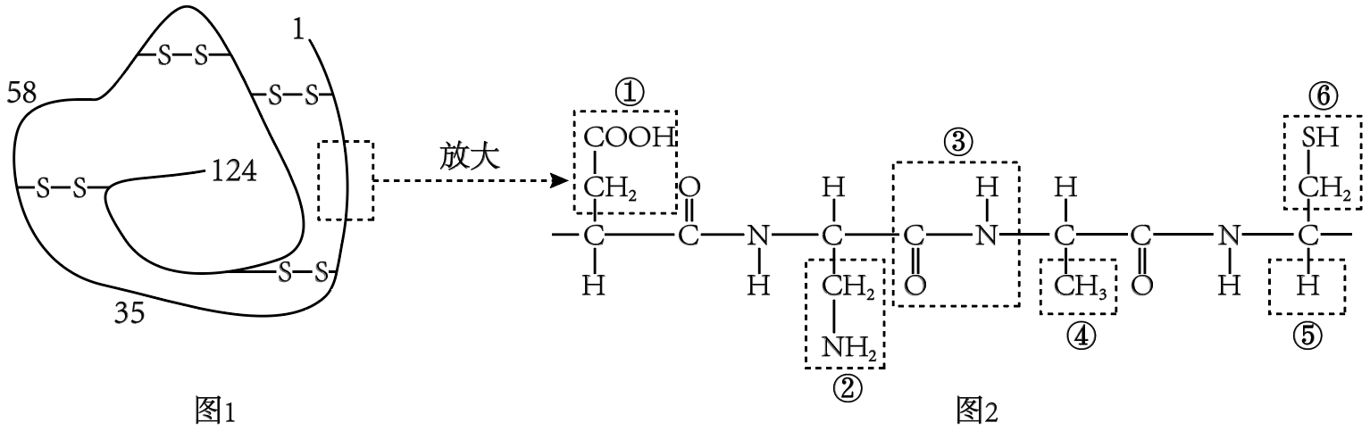

(3)结合图1和图2可知，该肽链至少有 个羧基和 个氨基。图1中氨基酸形成蛋白质的过程中，相对分子质量减少了 。

(4)蛋白质变性是指蛋白质在某些物理和化学因素的作用下其特定的 ，从而导致其理化性质和生物活性丧失的现象。若用蛋白酶处理蛋白质，破坏的结构主要是 。

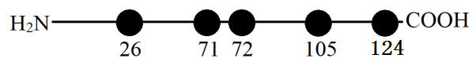

★(5)若该链含有丙氨酸5个，分别位于26、71、72、105和124位，肽酶E 专门水解丙氨酸氨基端的肽键，则肽酶E完全作用于该链，得到的产物有 种。得到的产物和该链相比，相对分子量增加了 ，肽键减少了 个。这些产物中的所有多肽链之和与原肽链相比，氧原子数目的变化为： 。

例2．如图是以某种单糖A为核心构建的概念图，请回答下列相关问题：

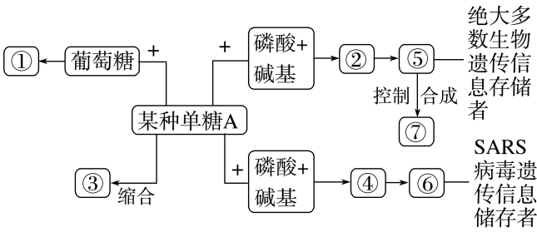

(1)如果某种单糖A为果糖，则它与葡萄糖缩合失去1分子水后形成的物质①是________，如果单糖A缩合反应形成的物质③是植物细胞壁的主要组成成分，则物质③是________。和④相比，②特有的成分是________________。在植物细胞中，⑤主要分布在________中，其次，在________________________内也含有少量的⑤。

(2)图中组成⑦的单体是氨基酸，每个氨基酸分子都至少含有一个氨基和一个羧基，并且都有一个氨基和一个羧基连接在______________上。多个氨基酸经脱水缩合形成的产物有____________。



1.相同种类、数量的氨基酸组成的蛋白质可能不同(　 　)

2.蛋白质肽链的盘曲和折叠被解开时，其特定功能不会发生变化(　 　)

3.氨基酸脱水缩合形成的五肽中含有5个肽键(　 　)

4.所有氨基酸中一定含有C、H、O、N四种元素，组成蛋白质的氨基酸可按不同的方式脱水缩合。(　　　)

5.不同氨基酸之间的差异是由R引起的，各种氨基酸的理化性质是由R决定的(　 　)

6.每种氨基酸分子只含有一个氨基和一个羧基，且都连在同一个碳原子上(　 　)

7.分子式中只要有氨基和羧基，就可以判断其为构成生物体的氨基酸。(　 　)

8.人体细胞不能合成的氨基酸称为非必需氨基酸，共8种。( 　　)

9.蛋白质能够承担如此多样的功能，主要和其专一性有关。(　　　)

10.血红蛋白中不同肽链之间通过肽键连接，蛋白质分子的多样性和肽键的结构不同有关系。(　 　)

11.只有细胞内的核酸才是携带遗传信息的物质，细胞内的DNA和RNA都是遗传物质。(　 　)

12.DNA和RNA的不同主要体现在碱基种类上(　 　)

13.DNA多样性的原因是核苷酸的种类、数量、排列顺序和DNA的空间结构不同(　　 )

14.小麦细胞中含氮碱基有5种，核苷酸有2种(　 　)

15.脊髓灰质炎病毒的遗传物质为DNA，DNA彻底水解后会得到6种小分子物质(　　 )

16.DNA分子的多样性取决于脱氧核苷酸的排列顺序。(　 　)

17.DNA和RNA都是双链结构，都是以碳链为骨架的。(　 　)